2020-IN-26-fra Serpents et échelles
8-10: ---- | 10-12: ---- | 12-14:easy | 14-16: ---- | 16-19: ----
Answer type: Multiple Choice

Body
Dans le jeu Serpents et échelles, tous les joueurs commencent sur la case 1. Le gagnant est le joueur qui arrive en premier à la case 49. À chaque tour, on jette le dé et avance son pion du nombre de cases correspondant (entre 1 et 6).
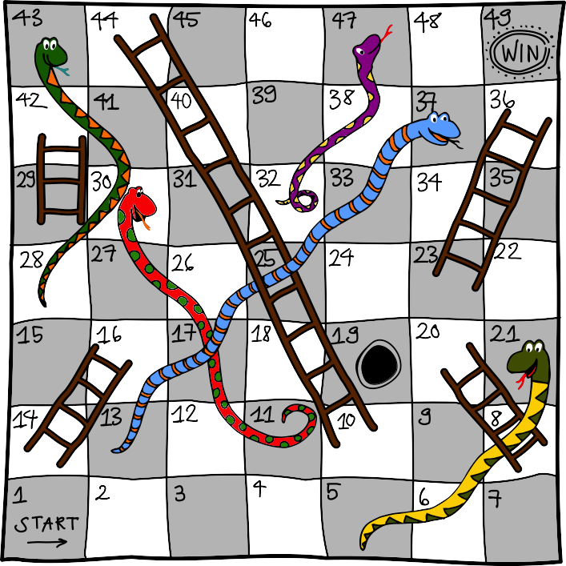
Si l’on arrive sur une case avec la tête d’une serpent, on glisse vers le bas jusqu’à la case contenant le bout de la queue du serpent. Par contre, si l’on arrive au pied d’une échelle, on peut monter jusqu’à la case contenant le dernier échelon dans le même tour.
Par exemple: tu es sur la case 26, jettes le dé et obtiens un 3, tu avances jusqu’à la case 29 et peux directement monter jusqu’à la case 42. Au tour suivant, tu obtiens un 5 et arrives sur la tête du serpent de la case 47, tu dois redescendre à la case 32.

Question / Challenge
Ton pion est sur la case 19. De combien de tours au minimum as-tu besoin pour atteindre la case 49?

Answer Options / Interactivity Description
- 2 tours
- 3 tours
- 4 tours
- 5 tours

Answer Explanation
La bonne réponse est B) 3 tours.
Si tu es impatient et ne prends en compte que les jets de dés qui te rapprochent directement du but, Il te faut au minimum quatre tours: avec un 4, on passe de la case 19 à la case 23, puis par échelle à la case 36. Depuis là, il n’y a plus d’autres échelles vers le haut et il faut trois jets de dé supplémentaires, par exemple 6 – 6 – 1, pour arriver au but.
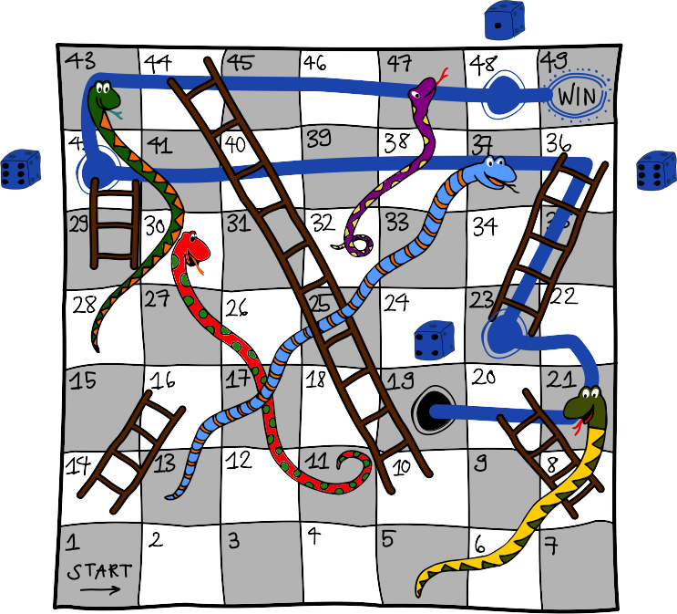
Par contre, si tu acceptes un apparent détour, tu peux y arriver en trois tours avec les jets de dé 2 – 5 – 5. Tu passes de la case 19 à la case 21, puis glisse en bas du serpent jusqu’à la case 5. Depuis là, tu vas à la case 10, puis jusqu’en haut l’échelle à la case 44 avant d’arriver au but.
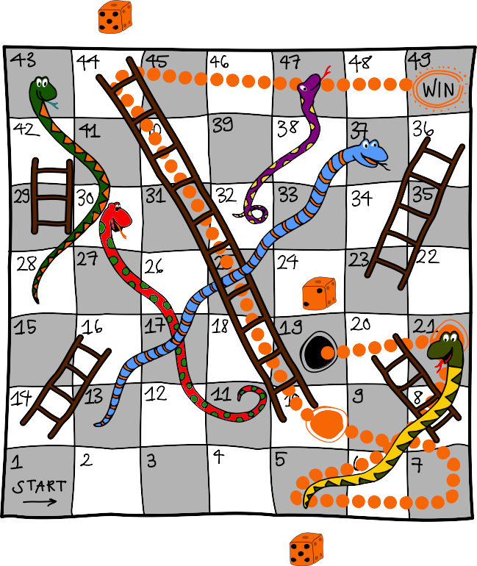
Le but ne peut pas être atteint en deux tours. Seules les cases 48, 46, 45 et 44 sont à un tour du but, et aucune de ces cases ne peut être atteinte en un tour depuis la case 19.

It’s Informatics
On peut résoudre beaucoup de problèmes en cherchant le chemin le plus court entre deux points. Le mot «court» n’a ici pas le sens qu’on lui donne intuitivement. Dans cet exercice, nous avons par exemple cherché le chemin durant le moins de tours et non pas le chemin passant par le moins de cases. D’après le même principe, les systèmes de navigations proposent de chercher le chemin le plus court au niveau de la distance ou au niveau du temps nécessaire. Les mêmes appareils calculent les chemins avec le moins de frais de péages pour les entreprises de logistique.
En informatique, les mêmes procédés (algorithmes) peuvent souvent être utilisés pour des tâches complètement différentes si celles-ci sont modélisées de manière adaptée.

Keywords
Plus court chemin, Serpents et échelles

Websites
https://fr.wikipedia.org/wiki/Algorithme_de_Dijkstra
https://fr.wikipedia.org/wiki/Problème_de_plus_court_chemin
https://fr.wikipedia.org/wiki/Serpents_et_échelles

Wording and Phrases
List of words and phrases used to name important things mentioned in the task body (actors, activities/processes, concepts, definitions, objects, names, etc.) This is to ensure the consequent use of terminology in the task body and to facilitate translation.

Comments
Author, e-mail, date (YYYY-MM-DD), comment.

Graphics and Other Files
2020-IN-26-fra.odt This file.
Please indicate:
- Source of the all used images or other files to produce the task image(s): (Url and/or author)
- Licence of all the individual images.
Note: If the source of an image is unclear, it might be copyrighted and cannot be used in the task.

Authors
List the autors of this task in the following format, one per line.
Full Name, email@institute.edu, country

Contributors
List the contributors to this task in the following format, one per line.
Full name, email@institute.edu, country

License

Copyright © 2020 Bebras – International Challenge on Informatics and Computational Thinking. This work is licensed under a Creative Commons Attribution-ShareAlike 4.0 International License. https://creativecommons.org/licenses/by-sa/4.0/.

